บทที่ 7

การทำงานของโปรแกรมสำรวจเครือข่ายและระบบคอมพิวเตอร์

เป็นการทดลองใช้งานโปรแกรม โดยแบ่งเป็น การสำรวจเครื่องคอมพิวเตอร์ที่มีการใช้งานเครือข่าย, การสำรวจพอร์ตที่เครื่องคอมพิวเตอร์เปิดให้บริการ, การสำรวจ Shared Folder ที่เปิดอยู่ในระบบคอมพิวเตอร์, การนำผลที่ได้จากการสำรวจมาเก็บไว้เพื่อแสดงในรูปแผนภูมิการใช้งานเครื่องข่ายในแต่ละวัน

7.1 การสำรวจเครื่องคอมพิวเตอร์ที่มีการใช้งานเครือข่าย
การทำงานของโปรแกรมโดยเริ่มแรกจะให้ ผู้ใช้ทำการใส่ ช่วงหมายเลขไอพีที่ต้องการทำการสำรวจ
เมื่อโปรแกรมทำการสำรวจโดยขั้นแรกหากไม่มีการเลือกตัวเลือกให้ทำการสำรวจอย่างละเอียดโปรแกรมจะทำการ Ping sweep ทำให้ได้ผลออกมาอย่างรวดเร็ว เมื่อเสร็จก็จะทำการแสดงเครื่องคอมพิวเตอร์ทั้งหมดที่มีการใช้งานเครือข่ายที่เราสนใจ

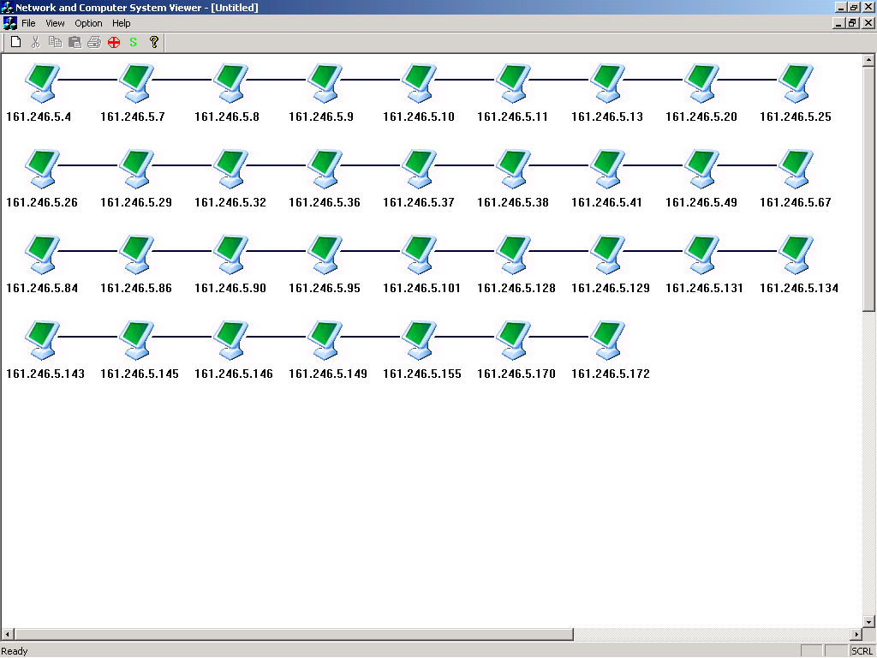

รูปที่ 7-1 แสดงรูปเครือข่ายที่ได้จากการสำรวจ

  - การสำรวจพอร์ตที่เครื่องคอมพิวเตอร์เปิดให้บริการ

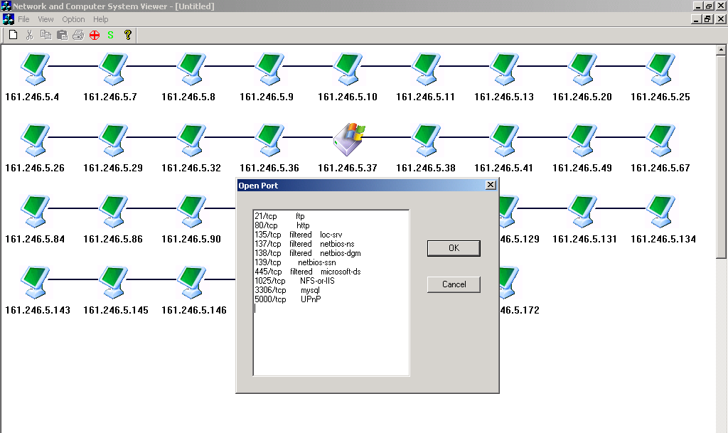
รูปที่ 7-2 แสดงรูปผลที่ได้จากการสำรวจพอร์ตที่เปิดให้บริการ

โดยจากการรูป 7-2 นี้แสดงให้เห็นว่ามีการเปิดพอร์ต 21/tcp, 80/tcp, 135/tcp, 137/tcp, 138/tcp, 139/tcp, 445/tcp, 1025/tcp, 3306/tcp, 5000/tcp ทำให้ทราบได้ว่าเครื่องนี้มีการเปิดบริการที่สำคัญ ๆ เช่น TELNET , มีการเปิดให้บริการ WWW และ MYSQL

7.3 การสำรวจข้อมูลอื่น ๆ ของระบบคอมพิวเตอร์

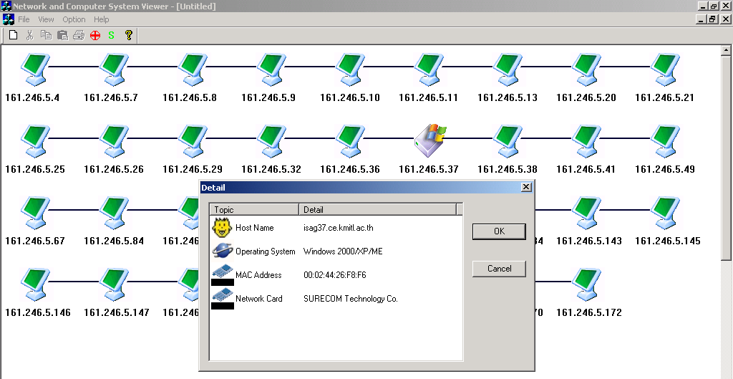
รูปที่ 7-3 แสดงข้อมูลต่างอื่น ๆ ที่ได้จากการสำรวจ
จากรูปที่ 7-3 แสดงชื่อของโฮสต์ว่าเป็น isag37.ce.kmitl.ac.th มีการติดตั้งระบบปฎิบัติการเป็น Windows 2000/XP/ME มีหมายเลข MAC Address เป็น 00:02:44:26:F8:F6 ทำให้สามารถบอกรายชื่อผู้ผลิตเน็ตเวิร์คการ์ด ได้ว่าเป็น SURECOM Technology Co. แต่อาจมีปัญหาบางครั้งในการบอก MAC Address เนื่องจากสำหรับการอ่านค่าข้าม Subnet โปรแกรมจะทำการแสดงค่า MAC Address ที่เป็นของ Router ที่กั้นระหว่างแต่ละ Subnet มาแทนทำให้บางครั้ง Network Card อาจไม่ตรงกับความเป็นจริง

  - การสำรวจ Shared Folder ที่เปิดอยู่ในระบบคอมพิวเตอร์

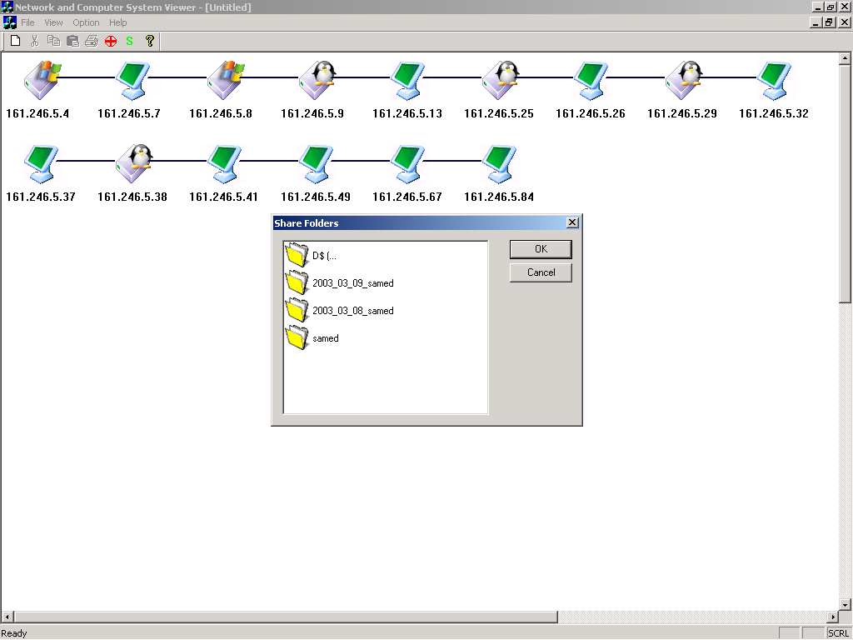
รูปที่ 7-4 แสดงรายชื่อ Folder ต่าง ๆ ที่เปิด Share ไว้

โดยการสำรวจจะทำการแสดงรายชื่อ Folder ต่าง ๆ ของระบบคอมพิวเตอร์ที่เปิดแชร์ไว้ โดยจากการทดลองพบว่า สามารถแสดงได้ผลได้ถูกต้อง แต่อาจมีปัญหาจากการไม่พบรายชื่อ Folder บ้างเนื่องจาก
โปรแกรมประเภท Personal Firewall ที่มีการติดตั้งในปัจจุบันนี้มักนิยมป้องกันการเข้ามาอ่าน Folder ที่เปิดแชร์ไว้ในระบบเพื่อความปลอดภัยของระบบ

  - การสำรวจค่า SNMP ของระบบคอมพิวเตอร์

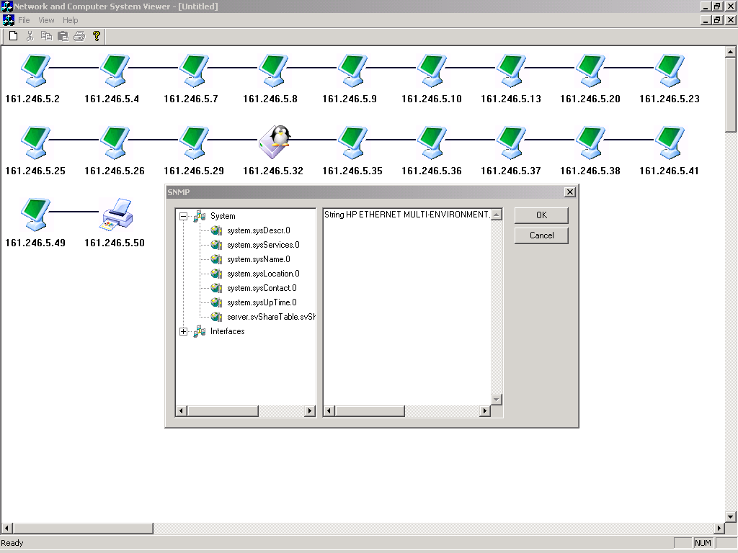
รูปที่ 7-5 แสดงค่า SNMP ที่ได้จากการอ่านอุปกรณ์บนเครือข่าย

โดยปกติโปรแกรมสามารถอ่านค่าจากอุปกรณ์บนเครือข่ายที่มี Community String เป็น Public และนำมาแสดงผลได้อย่างถูกต้อง แต่จากการทดลองพบว่ามีการเปิดบริการ SNMP port โดยใช้ Community String เป็น Public จำนวนไม่มากเนื่องจากเพื่อความปลอดภัยของระบบคอมพิวเตอร์หรืออุปกรณ์นั้น ๆ เอง รวมทั้งเครือข่ายส่วนใหญ่จะไม่เปิดบริการ SNMP port ไว้เนื่องจากไม่มีความจำเป็นในการจัดการเครือข่ายระยะไกล

  - การนำผลที่ได้จากการสำรวจมาเก็บไว้เพื่อแสดงในรูปแผนภูมิการใช้งานเครือข่ายในแต่ละวัน

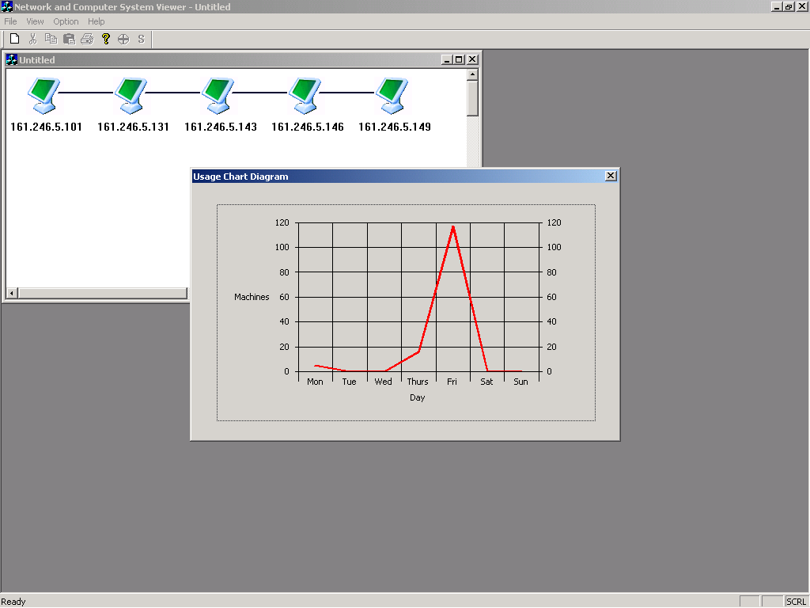
รูปที่ 7-6 แสดงรูปกราฟที่ได้จากจำนวนเครื่องกับวันเวลาที่ทำการสำรวจ

การแสดงกราฟการใช้งานเครือข่าย โดยโปรแกรมสามารถนำผลที่ได้จากการสำรวจในแต่ละวันโดยสามารถนำผลมาสร้างเป็นกราฟแสดงการใช้งานเครือข่ายที่มีการใช้งานเครือข่ายในแต่ละวันได้ หากแต่ละวันทำการให้โปรแกรมทำการสำรวจโดยอัตโนมัติเป็นจำนวนครั้งที่เท่า ๆ กันในแต่ละวัน ทุก ๆ วัน
แต่อาจได้รับผลที่ไม่เที่ยงตรงหากการใช้งานโปรแกรมสำรวจเครือข่ายในแต่ละวันมีจำนวนครั้งไม่เท่ากัน ก็ทำให้ผลที่นำมาเปรียบเทียบไม่ใช้ผลที่แท้จริงในการเปรียบเทียบได้

